Phần 3: Ứng dụng AI trong học tập:
Nhiệm vụ 3.1: Tạo nội dung học tập với Canva AI:
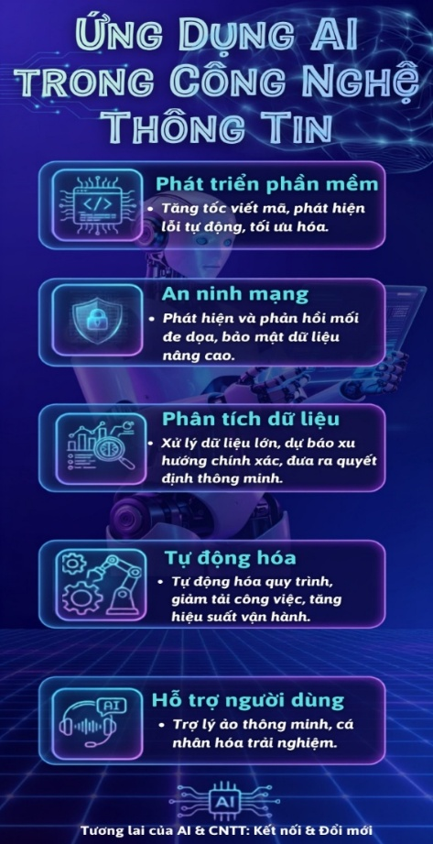
Ảnh minh chứng:

Infographic được tạo bằng Canva AI

Nhiệm vụ 3.2: Đánh giá đạo đức khi sử dụng AI:
Để sử dụng Canva AI một cách minh bạch và đạo đức theo định hướng khung năng lực số DigComp 2.2, người dùng cần tuân thủ ba nguyên tắc cốt lõi: công khai nguồn gốc, kiểm định thông tin và tôn trọng bản quyền.
Trước hết, tính minh bạch đòi hỏi người tạo sản phẩm phải trích dẫn rõ ràng sự hỗ trợ của trí tuệ nhân tạo (như ghi chú "Infographic được tạo bằng Canva AI"), không mạo nhận toàn bộ tác phẩm là sáng tạo cá nhân 100%.
Bên cạnh đó, về mặt đạo đức, người dùng phải có trách nhiệm thẩm định nội dung trước khi xuất bản, tuyệt đối không dùng AI để tạo ra hoặc lan truyền thông tin sai lệch, gây hiểu lầm cho cộng đồng.
Cuối cùng, cần chủ động kiểm tra bản quyền các thành phần đồ họa, ưu tiên sử dụng tài nguyên miễn phí (như Unsplash tích hợp) hoặc gán giấy phép mở phù hợp nhằm bảo vệ quyền tác giả và xây dựng môi trường sáng tạo số văn minh.
Nguồn: Gemini

